Привлеченные блогеры к проекту «ТВ-оладушки»
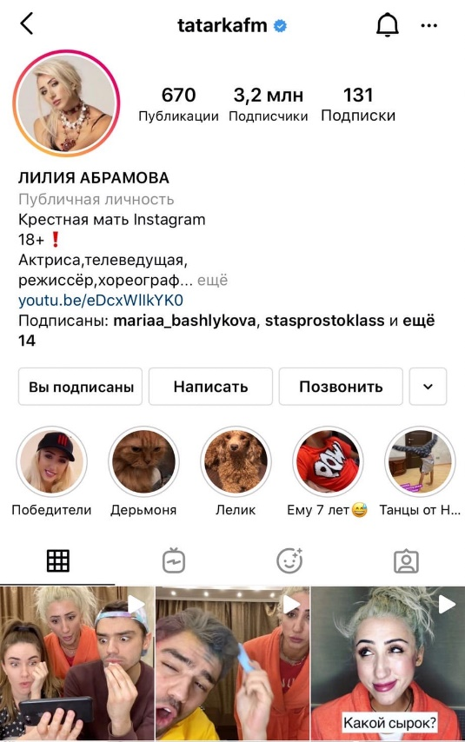
- Выпуск «Масленица»
Лилия Абрамова INST: @tatarka_fm
Дмитрий Шумилов:
- Выпуск «День пирожков»
Рамазан Куркиев INST: @rkukiev_
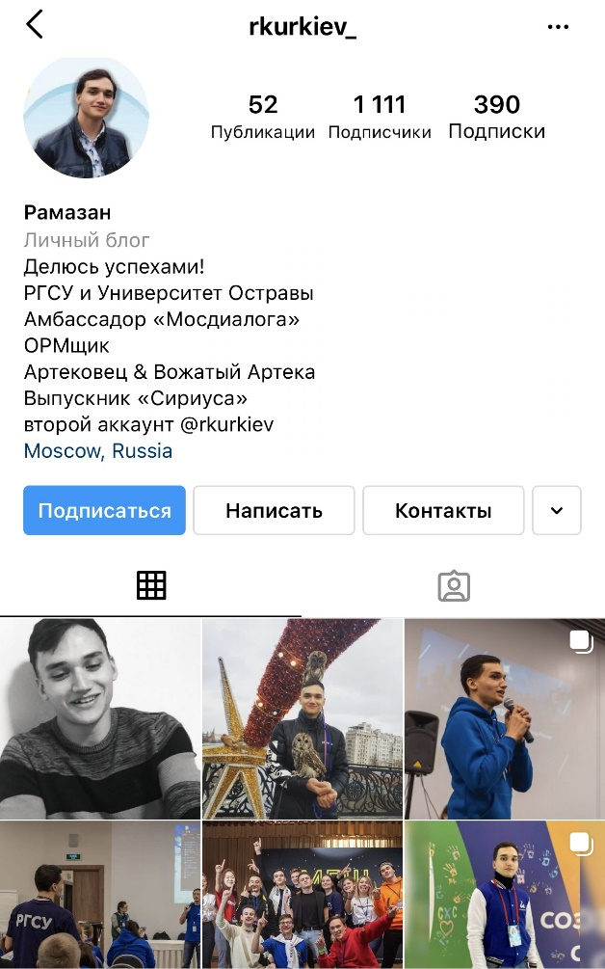
- Выпуск «Пасха»
Cергей Штепс INST: @shteps_s

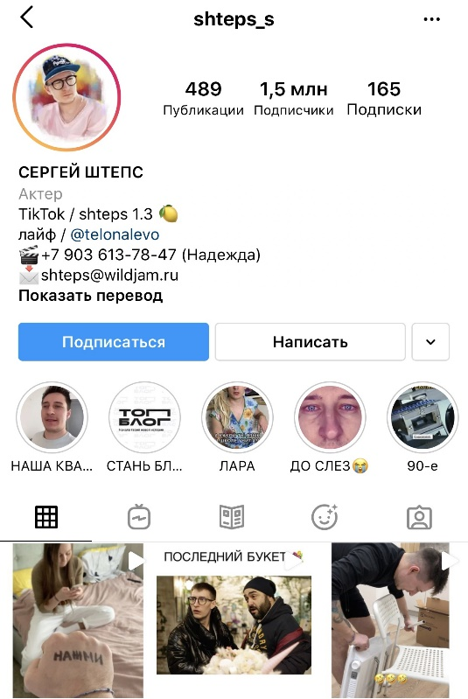
- Выпуск «День ПП-питания»
Ольга Антипова INST: @lolo_antik
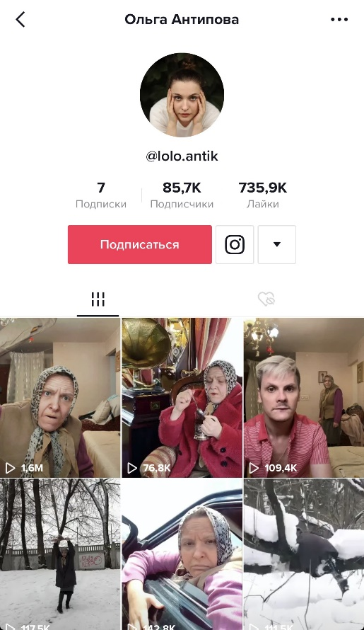
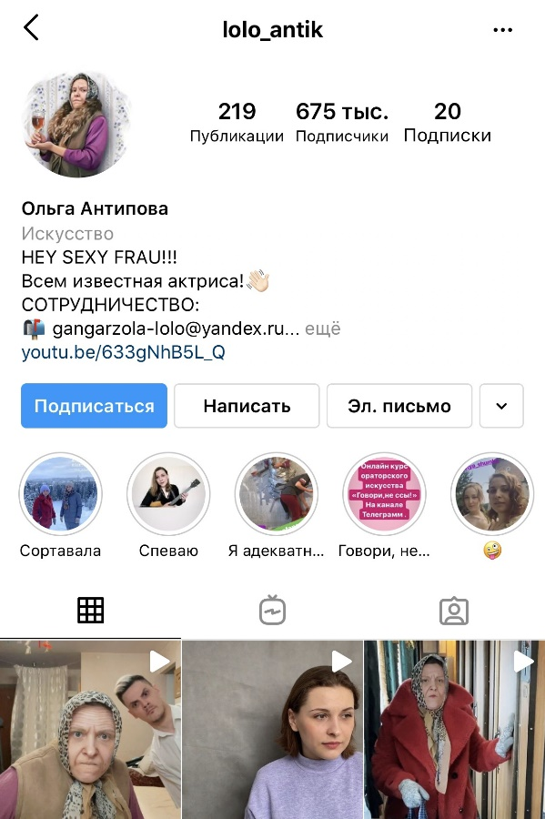

- Выпуск «День пирожного»
Екатерина INST: @kate_brush
Tik Tok: katebrush
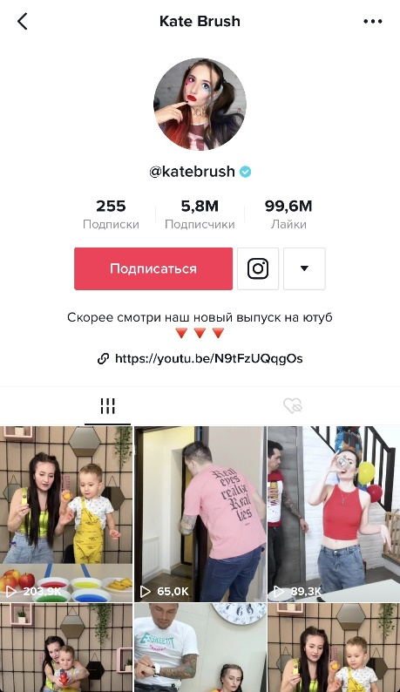
- Выпуск «День сгущенки»
Галина Босая INST: @bosaya
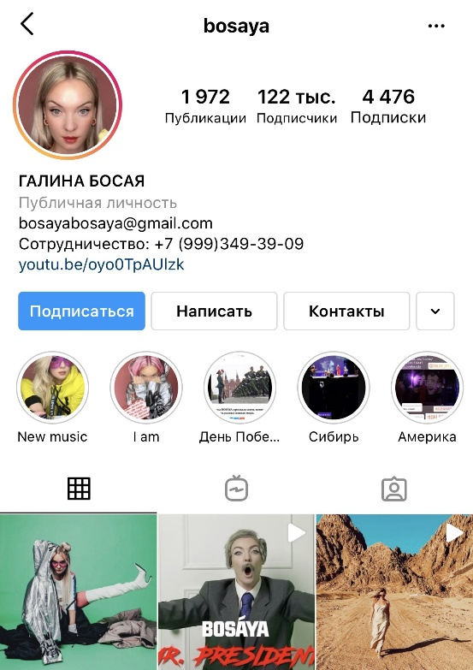
- Выпуск «День клубники»
Твоя Мишель INST: @tvoyamichelle
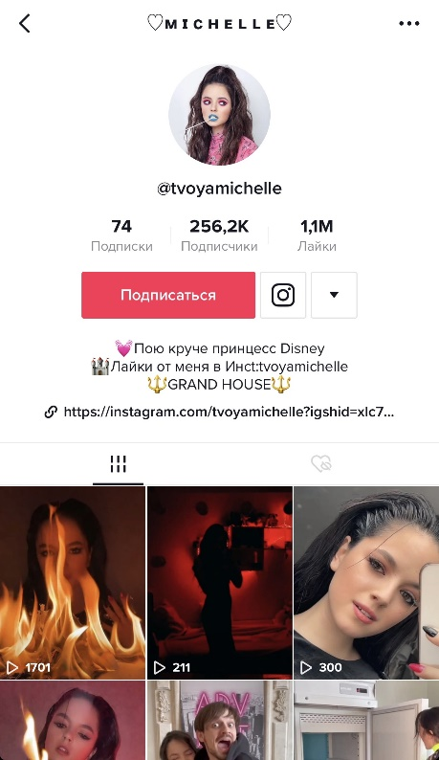
- Выпуск «День торта»
Татьяна Ласточкина INST: @lastochkina_off
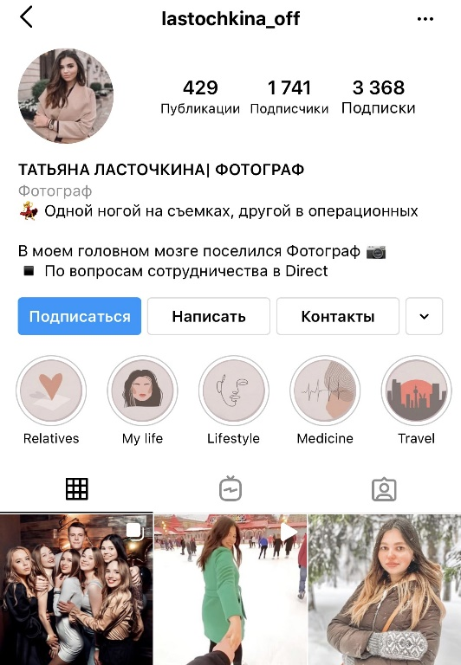
- Выпуск «День осеннего пирога»
Баба Яга INST: @babayaga.official

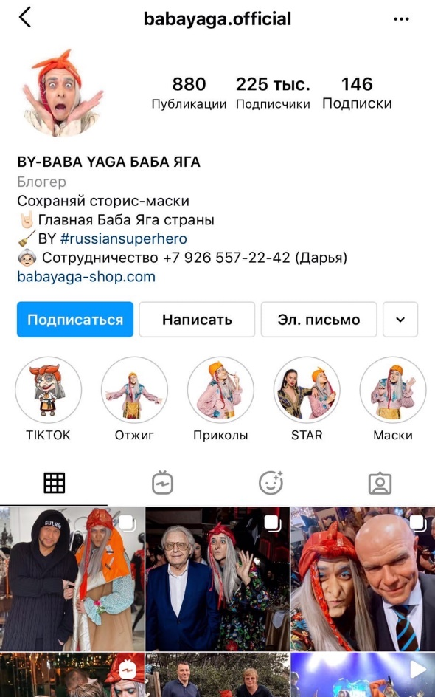
- Выпуск «ПП-фастфуда
Анна Калашникова INST: @annakalash

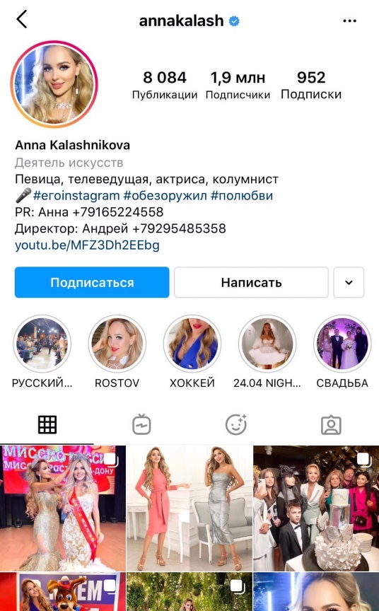
- Выпуск «День сыра»
Максим Климка INST: @max_klimka TIK TOK: @m.klimka
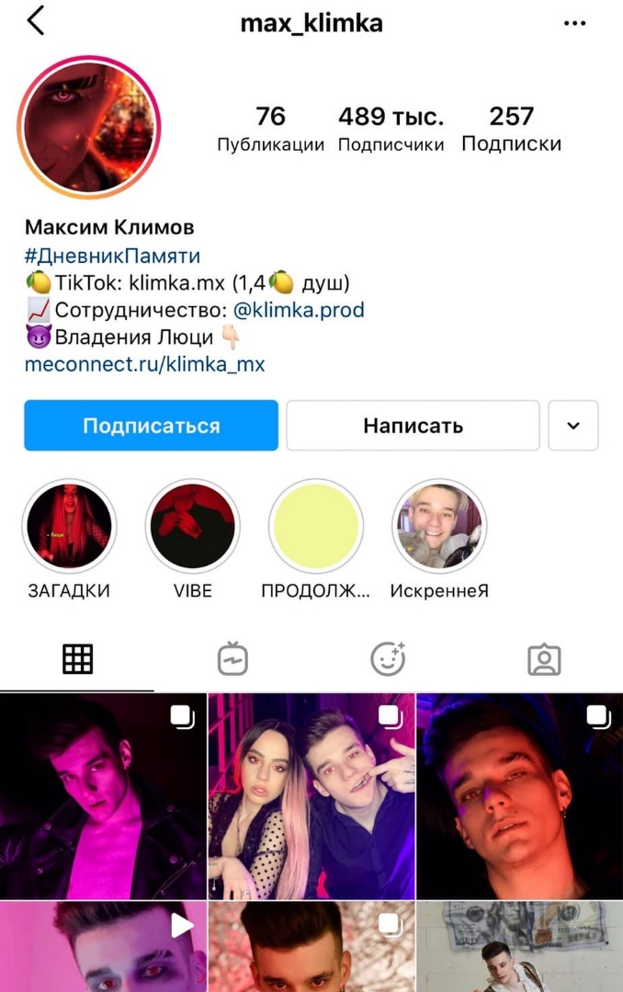

- Выпуск «Яблочный спас»
Полина Изаак INST: @izachonok
TIK TOK: @izaakpolina

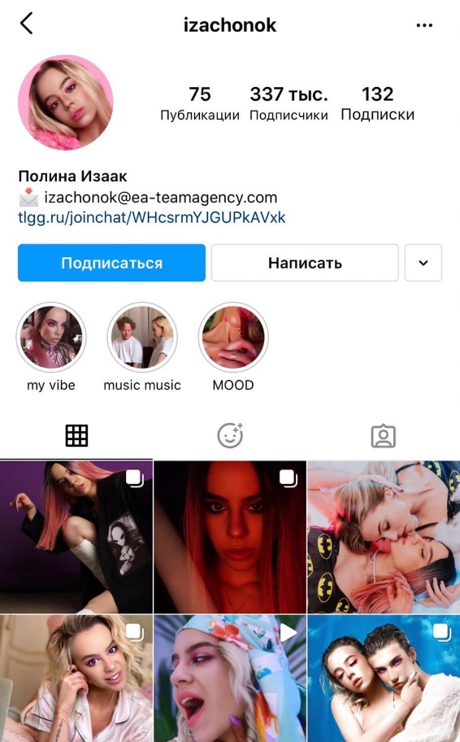

- СПЕЦ ВЫПУСК «Оладушки»
Александр Филин INST: @alexfilin28_official
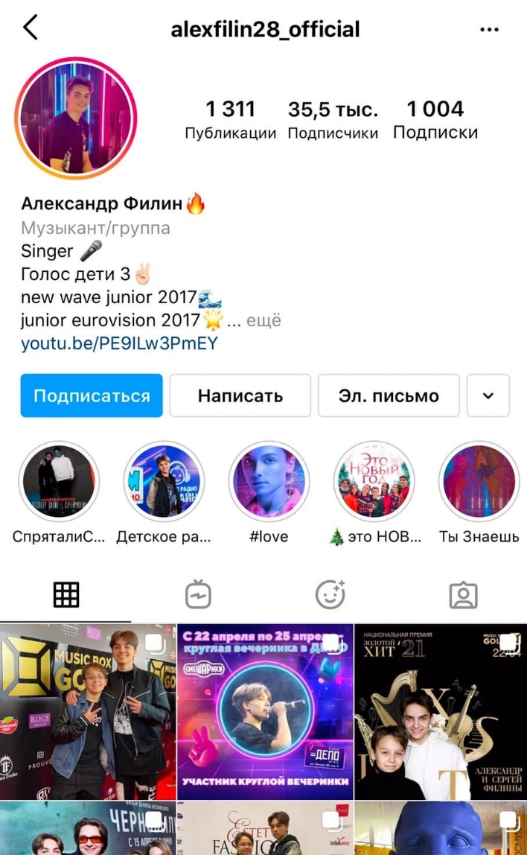

14.Выпуск «Рождество»
Олег Сафронов INST: @olegsafronovv
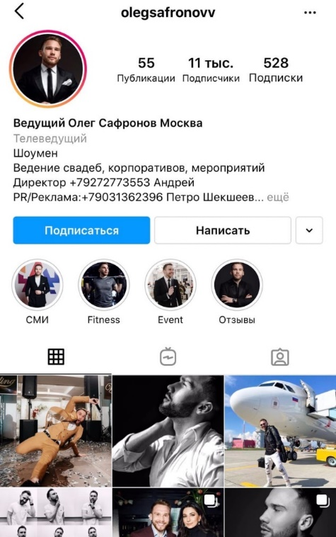
15. Выпуск «Новый год»
Тоня Володина INST: @tonya_vol
